TEST源文件：
main()
{
INT i = 0;
FOR ( i = 0; i<=10; i = i + 1){
/* 这是一条注释 */
}
in a = 0, /* 这行有2个错误 1、in为非法字符；2、,不是正确的结束符*/
}
有词法错误的程序结果截屏：
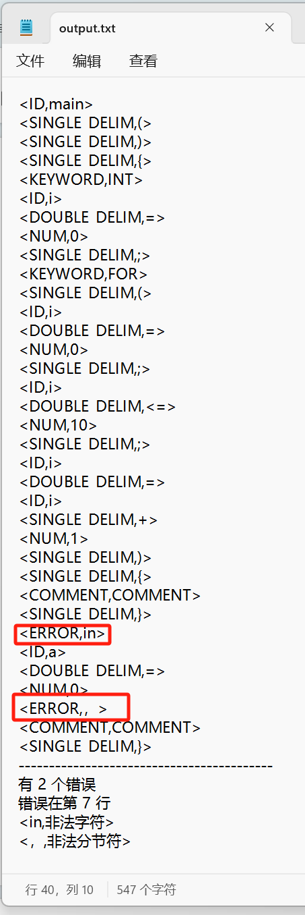

改正的测试用例：
main()
{
INT i = 0;
FOR ( i = 0; i<=10; i = i + 1){
/* 这是一条注释 */
}
int a = 0; /* 这行的错误已改正 */
}

改正后的运行结果截图：
